3. ANALISIS DE REQUISITOS

El análisis de requisitos de software es un paso crucial en el proceso de desarrollo de software. El objetivo del análisis de requisitos es identificar las necesidades del usuario y traducirlas en requisitos específicos, medibles y alcanzables que el equipo de desarrollo de software pueda utilizar para diseñar y desarrollar el sistema. Con un conocimiento profundo de los requisitos, es probable que un proyecto de software consiga cumplir sus objetivos y ofrecer los resultados deseados. Es importante tener en cuenta que el análisis de requisitos es un proceso iterativo que continúa a lo largo del desarrollo, y que pueden producirse cambios a medida que avanza el proyecto. Esto significa que el proceso de análisis de requisitos debe ser lo suficientemente flexible como para adaptarse a los cambios y actualizaciones que se produzcan. [***(App Máster 2023)***](https://appmaster.io/es/blog/analisis-de-requisitos-de-software)

a. Diseño de interfaz.

El diseño de interfaz es un aspecto básico a la hora de facilitar lo máximo posible la interacción entre el usuario y el sistema. Un diseño de interfaz (UI) bien estructurado facilita la usabilidad y mejora la experiencia del usuario, dando lugar a una mayor conexión emocional con el producto.

Las interfaces web están diseñadas para ser intuitivas, permitiendo a los usuarios navegar y realizar acciones sin necesidad de tener conocimientos técnicos profundos. El diseño de interfaces es esencial para crear experiencias de usuario (UX) efectivas y atractivas en el ámbito digital [***(GoDaddy.com)***](https://www.godaddy.com/resources/latam/diseno/que-es-una-interfaz-web).

Para el desarrollo del proyecto, se aplicarán los fundamentos clave del Diseño de Interfaces de Usuario, entre ellos la visibilidad, la jerarquía visual, la coherencia y la retroalimentación. La meta es lograr que los componentes esenciales de la interfaz sean evidentes para el usuario. También se busca que la experiencia de uso sea predecible y consistente, lo que genera confianza y comodidad. Por último, se priorizará que el sitio proporcione retroalimentación clara ante acciones del usuario, como clics o envíos de datos, para asegurar que estas interacciones sean comprendidas como exitosas.

Utilizaremos Coolors para conseguir una paleta de colores que reafirme nuestros requisitos en la interfaz del programa.

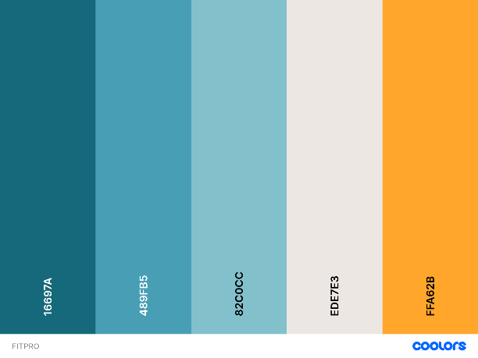

Para realizar los diseños de Mockups de nuestra aplicación utilizaremos la web de Figma ***(Figma.com)***. Reconociendo las aplicaciones más famosas del sector, podemos observar los elementos más comunes en estas, y junto con el análisis de mercado sabemos reconocer cuales de estos elementos son realmente efectivos para el usuario, así intentamos recrear lo que sería una buena aplicación eficaz para el usuario, siendo esta una buena base de orientación para diseñar nuestro producto final. Este diseño esta ideado para buscar una similitud entre aplicación Android o IOS.

Este mockup establece una base limpia y funcional que respeta principios modernos de UI/UX: simplicidad, claridad estructural y prioridad al contenido. Es ideal para comenzar a implementar interacciones y posteriormente aplicar identidad visual (colores, tipografía, logotipos, etc.).

Entre las vistas móviles podemos destacar el Home con unos botones de login o registro y un texto de bienvenida en la app. En la vista de login tendríamos las opciones de registro con redes sociales y formulario de registro o login para entrar en ella. Vista Resumen o Dashboard, en ella tendríamos, una pequeña imagen de perfil del usuario, elemento card con el “nivel de salud”, algunas métricas también en formato card y debajo una gráfica con el porcentaje de grasa que se ha perdido en general.

Para nuestra web empezamos con los elementos generales del diseño que deseamos realizar, todos serán elementos con forma de card para que sea más visual de reconocer, en este caso queremos poner un menú de navegación lateral con todas las vistas o funcionalidades, este diseño de menú se mantendrá tanto para Administradores y Clientes. El contenido principal de la pagina lo dividimos por secciones donde empezamos con un saludo al usuario, un resumen general, registros de entrada/salida y una grafico final con resumen de actividad o revenue en la parte del administrador.

Para otras vistas seguimos manteniendo el menú lateral indicado anteriormente. Intentaremos tener una visión parecida en todas las vistas, es por eso por lo que aquí añadiremos también un elemento al comienzo del contenido principal de la pagina donde introduciremos el título o la sección de la aplicación donde estamos trabajando, como por ejemplo “Plan Nutricional”. Añadiremos unas cards como resumen general para la sección “Plan Nutricional” y posteriormente un listado diario con la dieta nutricional de ese día para ese usuario, este listado contendrá los días de la semana y una imagen relacionada con una de las comidas del día. Añadiremos también una barra horizontal de progreso que se ira rellenando según llegue la fecha final de tu rutina nutricional. Por último, habrá unos objetivos externos nutricionales seleccionables para esa rutina.

Solo para la vista del administrador hay un elemento importante que es el datatable, esta muestra en una tabla dinámica los miembros, entrenadores y clases del programa, haciéndolo mucho mas sencillo para la gestión del negocio. Este datatable funcionara correctamente con filtros tanto por las columnas dentro de él, por paginación e incluso por palabras clave. También se podrá editar o eliminar cualquiera de estos campos dentro de la tabla. Haciendo clic en el botón editar se abrirá un modal con los campos de esa línea, cambiaríamos el dato que quisiéramos y accionaríamos el botón de guardar, esto enviaría de nuevo los datos actualizados a la tabla.

Elementos Comunes: (¿Antes o después de las imágenes?)

Algunos de los elementos comunes de todas las páginas son las cards donde mostraremos la información de necesaria los datos relacionados de esa sección de la aplicación en un formato accesible y eficaz para el usuario.

La barra/menú de navegación lateral izquierda también es uno de los elementos que se repetirán durante todo el programa. Esta esta diseñada de tal manera para que cuando sea visualizada en un dispositivo con pantalla pequeña se oculte, a su vez se mostrara un botón en formato hamburguesa donde al clicar se abrirá el menú para dirigirte a otra sección de la aplicación.

También dispondremos asiduamente de elementos de indicador progreso en formato horizontal donde estos se irán completando a la vez que el usuario va registrando acciones en el programa.

Otra de las funcionalidades que se repetirán en todo el software son las datatables, estas son tablas dinámicas donde insertaremos todos los datos necesarios en la vista del administrador para la gestión de estos.

b. Diseño de datos

El modelo sigue una estructura relacional clásica, organizada en torno a la entidad principal “usuarios”. A partir de esta entidad, se ramifican múltiples relaciones hacia otras tablas que cubren distintas áreas funcionales del gimnasio: entrenamiento físico, seguimiento, nutrición, control de accesos y suscripciones.

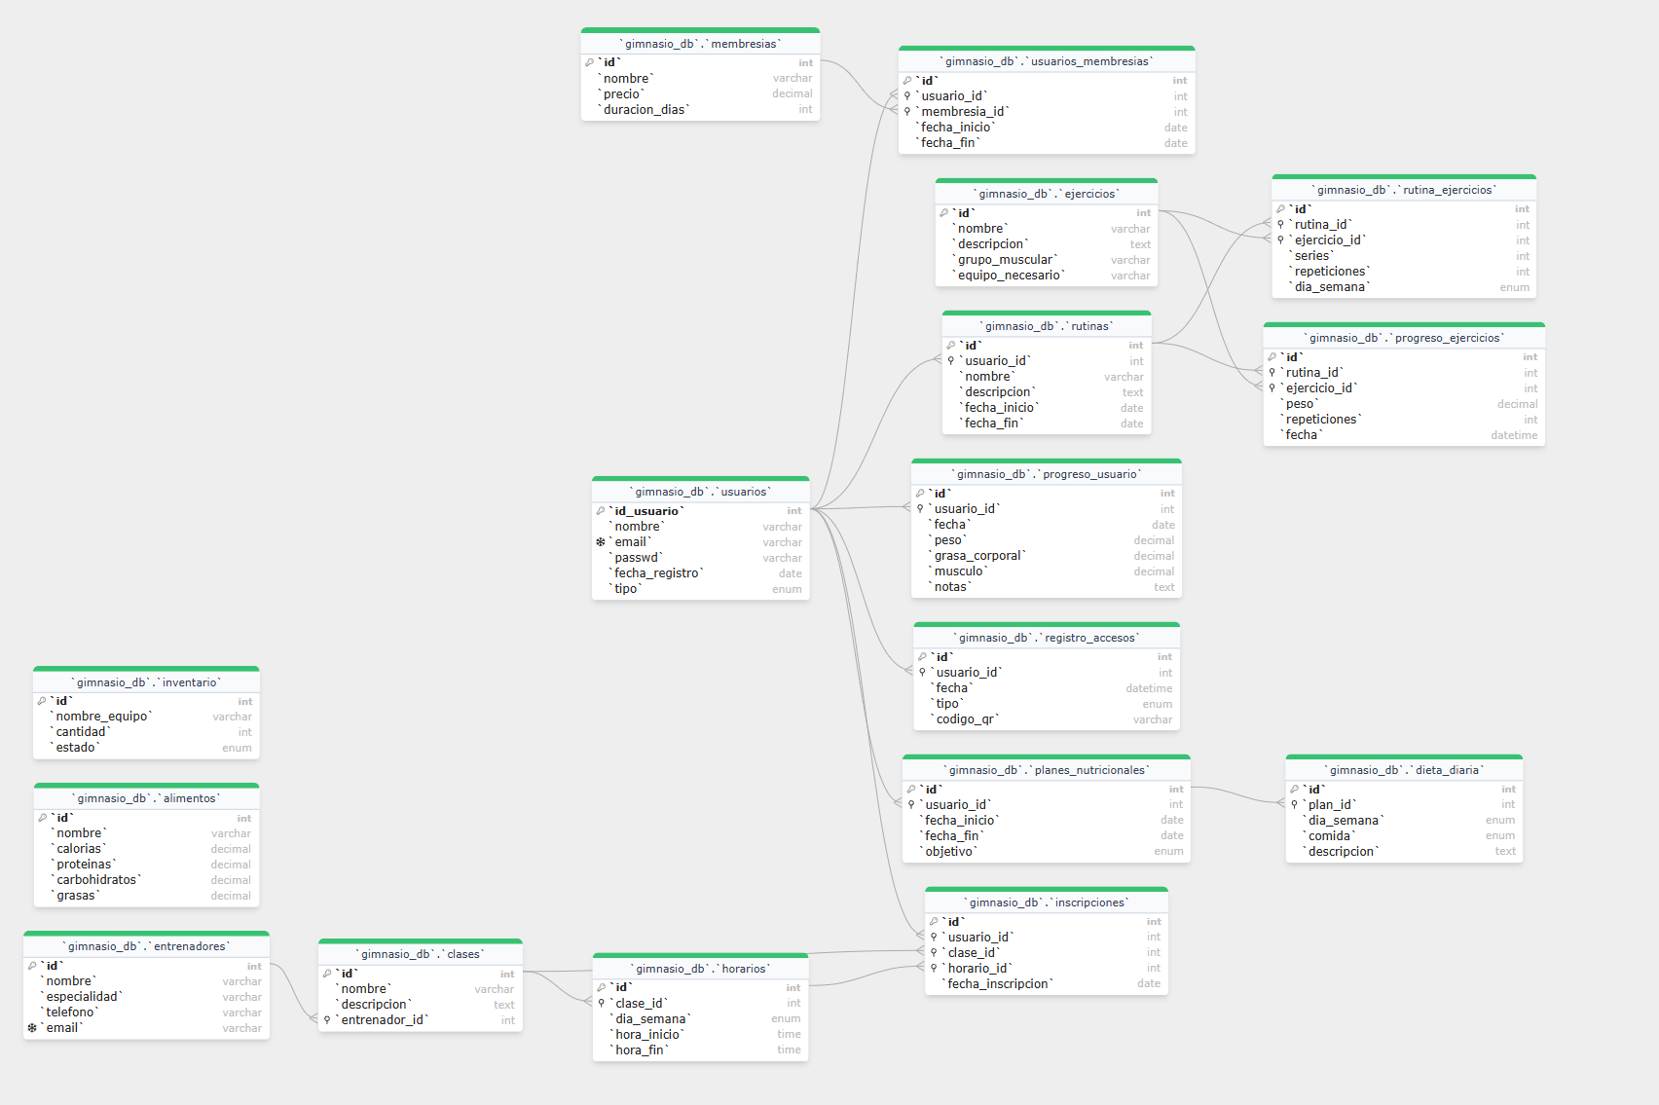

Usuarios: Contiene la información básica de todos los usuarios del sistema, diferenciando cliente o admin, email, contraseña y fecha de registro. Es el eje principal de múltiples relaciones.

Entrenadores: Define a los entrenadores del gimnasio, cada uno con nombre, especialidad y contacto. Está relacionado directamente con clases.

Clases: Representa las clases dirigidas del gimnasio (ej. Yoga, crossfit, boxeo). Cada clase está asociada a un entrenador.

Horarios: Dias y horas especificas en que se imparte cada clase, está relacionada directamente a la tabla clases.

Inscripciones: Registra cuándo un usuario se inscribe a una clase en un horario determinado. Une a usuarios, clases y horarios.

Inventario: Administra el equipamiento del gimnasio, su cantidad y estado. Esta tabla no se relaciona con otras, pero es clave para la gestión interna.

Alimentos: Tabla de referencia que lista alimentos con su información nutricional (calorías, proteínas, carbohidratos, grasas).

Planes_Nutricionales: Asocia un plan de nutrición a un usuario, con fechas de inicio y fin, también tiene un objetivo (pérdida de peso, ganancia muscular, mantenimiento).

Dieta_Diaria: Desglosa cada día de la semana y comida del día dentro de un plan nutricional. Se vincula con planes nutricionales.

Ejercicios: Lista de ejercicios disponibles, con descripción, grupo muscular y equipo necesario.

Rutinas: Define un conjunto de ejercicios asignados a un usuario en un intervalo de tiempo. Se vincula directamente con usuario.

Rutinas_Ejercicios: Intermedia entre rutinas y ejercicios, indicando que ejercicios forman parte de una rutina, cuantas series/repeticiones y en qué día se realiza.

Progreso_Ejercicios: Registra los pesos y repeticiones realizados por un usuario para un ejercicio dentro de una rutina, en una fecha y hora determinada.

Progreso_Usuario: Almacena datos físicos del usuario (peso, grasa corporal, masa muscular) en fechas específicas, permitiendo el seguimiento de su evolución.

Registro_Accesos: Registra las entradas y salidas de los usuarios en el gimnasio, con fecha, hora y el código QR del usuario.  
Membresías: Define tipos de membresías con nombre, precio y duración (en días).  
Usuarios_Membresias: Registra la contratación de membresías por parte de los usuarios, incluyendo fechas de inicio y fin.

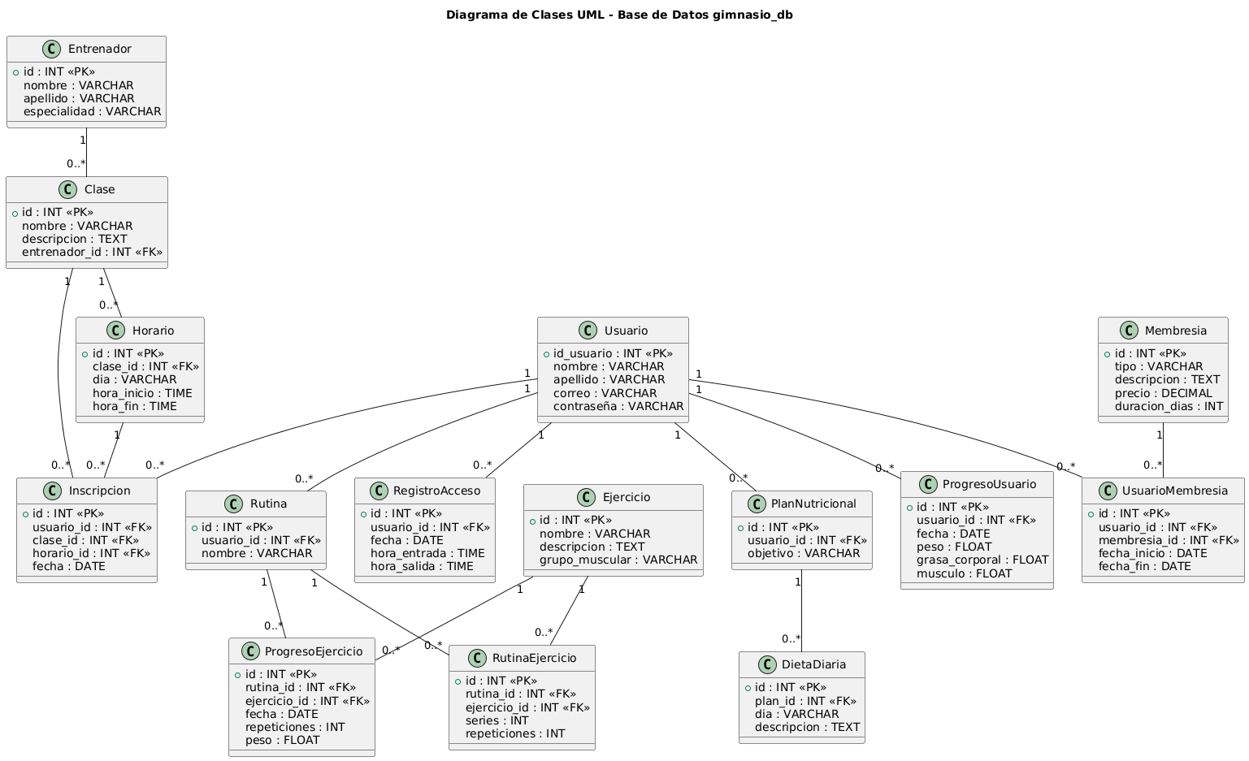

|  |  |  |
| --- | --- | --- |
| **RELACION** | **TIPO** | **JUSTIFICACION LOGICA** |
| Usuarios – Inscripciones | 1 a N | Un usuario puede inscribirse a muchas clases |
| Usuarios – Planes Nutricionales | 1 a N | Un usuario puede tener varios planes durante el tiempo |
| Planes Nutricionales – Dieta Diaria | 1 a N | Un plan incluye múltiples comidas diarias |
| Usuarios – Progreso Usuario | 1 a N | Cada usuario tiene múltiples registros de progreso físico. |
| Usuarios – Registros Acceso | 1 a N | Se registran varias entradas y salidas por cada usuario. |
| Usuarios – Rutinas | 1 a N | Varias rutinas personalizadas por usuario |
| Rutinas – Rutinas Ejercicios | 1 a N | Una rutina incluye varios ejercicios |
| Ejercicios – Rutina Ejercicios | 1 a N | Un ejercicio puede estar en múltiples rutinas. |
| Rutinas – Progreso Ejercicios | 1 a N | Para hacer seguimiento de ejercicios en esa rutina |
| Usuarios – Usuarios Membresías | 1 a N | Un usuario puede contratar múltiples membresías en el tiempo |
| Membresías – Usuarios Membresías | 1 a N | Cada membresía será contratada varias veces |
| Clases – Horarios | 1 a N | Una clase será impartida en varios horarios |
| Clases – Inscripciones | 1 a N | Muchos usuarios pueden inscribirse a una misma clase |
| Horarios – Inscripciones | 1 a N | La inscripción depende del horario |
| Entrenadores – Clases | 1 a N | Un entrenador puede impartir varias clases |

Como observaciones de este diseño podemos decir que hay: normalización, ya que la base de datos esta correctamente normalizada, evitando redundancias innecesarias. Escalabilidad, permite añadir mas ejercicios, alimentos, tipos de clases o membresías sin reestructuración. Flexibilidad, soporta múltiples objetivos (físicos y nutricionales) e incluso seguimiento detallado por fecha. Integridad, las claves foráneas y tipos ENUM contribuyen a mantener integridad referencial y semántica. Extensibilidad, sería fácil añadir módulos como facturación, reservas de equipos, notificaciones, etc.

Para la implementación de este diseño de datos, se utilizará MySQL como sistema de gestión de base de datos y PHPMyAdmin como interfaz para la administración de la base de datos.

C. Diseño de usabilidad.

Durante el proceso de diseño y creación hay que tener muy en cuenta todos los factores que van a hacer que todo se vea y funcione correctamente. [***(Visualpublinet.com)***](https://visualpublinet.com/criterios-y-principios-de-usabilidad-de-una-pagina-web/)

El diseño y la usabilidad de una página web son aspectos fundamentales para garantizar una experiencia de usuario positiva y eficiente. Lo cual hace que logremos que el usuario se familiarice con la página, mejora la experiencia y facilitamos la fidelización de los clientes, haciendo así que, con mas posibilidad, si el usuario esta contento nos pueda dar feedback sobre su experiencia.

*Visibilidad*

*Consistencia*

*Control y libertad*

*Consistencia y estándares*

*Prevención de errores*

*Reconocimiento*

*Flexibilidad*

*Diseño estético y minimalista*

*Ayuda con los errores*

*Ayuda y documentación*